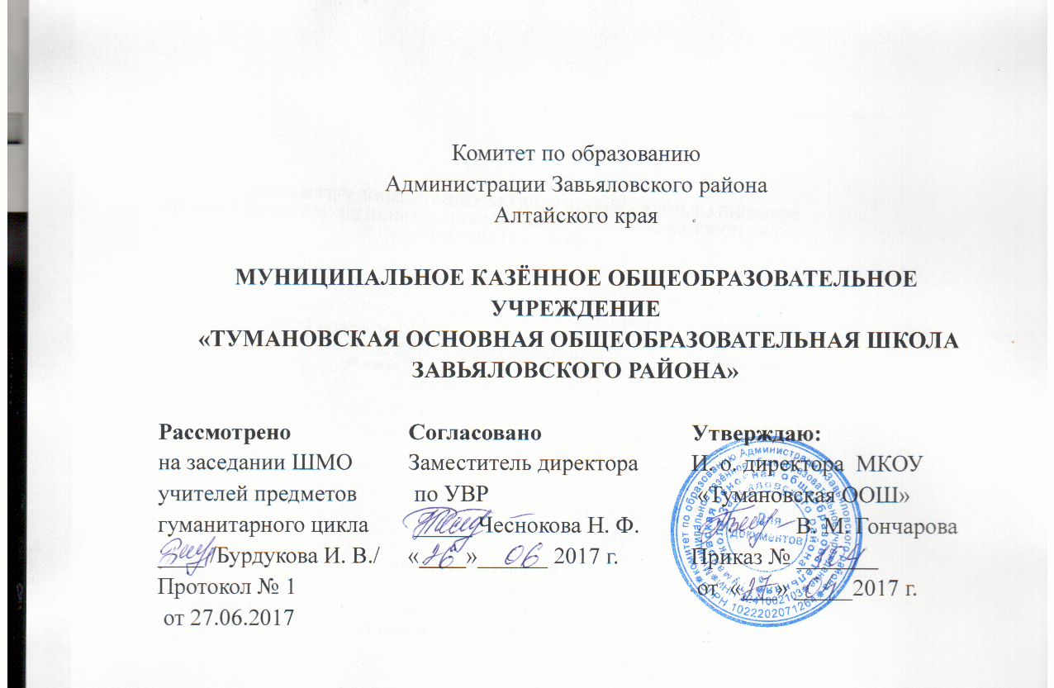

Рабочая программа
учебного предмета «РУССКИЙ ЯЗЫК» для 9 класса
основное общее образование
(разработана на основе ОПП ООО МКОУ «Тумановская ООШ Завьяловского района» с учетом авторской программы М. Т; Баранова, Т. А. Ладыженской, Н. М. Шанского М.Просвещение, 2011)

на 2017 -2018 учебный год

Составитель:
Гончарова В. М.,
учитель русского языка
и литературы МКОУ
«Тумановская ООШ»

П. Тумановский 2017

Пояснительная записка
Рабочая программа составлена на основе нормативных документов:
1. Федеральный закон "Об образовании в Российской Федерации" от 29.12.2012 N 273-ФЗ
2. Федеральный компонент государственного стандарта общего образования, утвержденный приказом Министерства образования Российской Федерации от 5 марта 2004 г. N 1089
3. Федеральный базисный учебный план для общеобразовательных учреждений РФ (приказ Министерства образования РФ от 09.03.2004 года № 1312 «Об утверждении федерального учебного плана и примерных учебных планов для общеобразовательных учреждений Российской Федерации»);
4. Учебный план МКОУ «ТУМАНОВСКАЯ ООШ» на 2017-2018 учебный год;
5. Основная образовательная программа основного общего образования;
6. Годовой календарный график МКОУ «ТУМАНОВСКАЯ ООШ».;
7. Примерная программа по русскому языку.
8. Авторская программа: «Программы общеобразовательных учреждений. Русский язык. 5-9 кл. Издательство « Просвещение». М ,2009 г.
9. Положение о рабочей программе;
10. Федеральный перечень учебников на 2014–2015 г., утверждённый приказом Министерства образования и науки Российской Федерации от 31 марта 2014 г. № 253.

Формы, методы, средства работы с детьми, испытывающими трудности в обучении.

- Больший акцент на наглядные и практические методы обучения;
- Использование игровой формы предъявления нового материала;
- При запоминании использовать приём мнемотехники;
- Наблюдение за особенностями развития ребёнка в динамике;
- Приёмы развития мыслительной активности;
- Метод стимулирования учения (использование дидактических игр и занимательных упражнений);
- Приёмы удержания внимания на занятии: частое обращение к ребёнку по имени, прикосновение к ребёнку (поглаживание по спине, по голове, по плечу), поручение ребёнку заданий, предполагающих движение, смена видов деятельности;
- Метод «малых порций», предполагающий дробление учебного материала на несколько смысловых частей, изучение каждых а отдельности и последующее закрепление.
- Дозировать предъявляемую помощь и внешний контроль, осуществляя постепенный переход от работы под контролем взрослого к самостоятельной работе.
- Создавать условия для возникновения речевой активности.
- В процессе обучения геометрического материала опора на практические действия с реальными предметами или их
заместителями, на возможность производить с ними действия, на использование рисунков, иллюстраций и других опорных материалов.
- Закрепление учебного материала, используя большое количество тренировочных упражнений.
- Упражнять в понимании и запоминании пиктограмм (символов);
- Развитие памяти, внимания, мышления.
- Развитие познавательной активности.

Цель и задачи обучения.
Курс русского языка направлен на достижение следующей цели
- выполнение требований стандарта, формирование всесторонне развитой личности. Для выполнения данной цели необходимо решить следующие задачи, обеспечивающие реализацию личностно-ориентированного, когнитивно-коммуникативного, деятельностного подходов к обучению родному языку:
-воспитание духовно богатой, нравственно ориентированной личности с развитым чувством самосознания и общероссийского гражданского сознания, человека, любящего свою родину, знающего и уважающего родной язык, сознательно относящегося к нему как к явлению культуры, осмысляющего родной язык как основное средство общения, средство получения знаний в разных сферах человеческой деятельности, средство освоения морально-этических норм, принятых в обществе;
-овладение системой знаний, языковыми и речевыми умениями и навыками, развитие готовности и способности к речевому взаимодействию и взаимопониманию, потребности в речевом самосовершенствовании, овладение важнейшими общеучебными умениями и универсальными учебными действиями, формирование навыков самостоятельной учебной деятельности, самообразования;
-освоение знаний об устройстве языковой системы и закономерностях её функционирования, развитие способности опознавать, анализировать, сопоставлять, классифицировать и оценивать языковые факты, обогащение активного словарного запаса, расширение объема используемых в речи грамматических средств, совершенствование орфографической и пунктуационной грамотности, развитие умений стилистически корректного использования лексики и фразеологии русского языка;
-развитие интеллектуальных и творческих способностей обучающихся, развитие речевой культуры, овладение правилами использования языка в разных ситуациях общения, нормами речевого этикета, воспитание стремления к речевому самосовершенствованию, осознаниеэстетической ценности родного языка;
- совершенствование коммуникативных способностей, формирование готовности к сотрудничеству, созидательной деятельности, умений вести диалог, искать и находить содержательные компромиссы.
Решение данных задач способствует формированию коммуникативной, языковой, лингвистической и культуроведческой компетенции.
Место предмета в учебном плане
В 9 классе предусматривается на изучение курса русского языка 68 часов (2 часа в неделю).
Формы обучения:
комбинированный, интегрированный урок, повторительно- обобщающий урок, урок развития речи.
Формы контроля:
тест, контрольный диктант с грамматическим заданием, контрольное изложение.
Методы и приемы обучения:
- наблюдение над языковым материалом;
- работа с учебником;
- аналитические, синтетические, аналитико-синтетические виды работ;
- наблюдение над речью окружающих;
- обобщающая беседа по изученному материалу;
- анализ графических обозначений орфограмм, пунктограмм;
- различные виды разборов:
- фонетический, морфемный, морфологический, синтаксический, лингвистический, речеведческий;
- виды работ, связанные с анализом текста;
- составление учащимися авторского текста в различных жанрах и стилях;
- изложения на основе текстов рассуждения, повествования и описания; сочинение по картине;
- письмо под диктовку (различные виды словесных диктантов);
- цифровые и графические диктанты, работа с перфокартами, комментированное чтение орфограмм и пунктограмм.
Виды деятельности учащихся на уроке
- Выполнение упражнений.
- Взаимопроверка.
- Слушание и оценивание устных ответов одноклассников и своего выступления с точки зрения их речевых оформлений, уместности и эффективности в реализации коммуникативных задач.
- Разные виды разбора.
- Лингвистический анализ языковых явлений и текстов различных стилей и типов речи.
- Разные виды чтения в зависимости от коммуникативной задачи и характера текста (ознакомительное, изучающее).
- Информационная переработка устного и письменного текста (составление плана, пересказ, продолжение текста, редактирование).
- Создание текстов разных функционально-смысловых типов, стилей, жанров.
- Составление схем.
- Работа с различными информационными источниками (учебником, словарями).
- Работа с перфокартами.
- Тестирование. o Письмо под диктовку (распределительный, выборочный, цифровой, графический, словарный).
Требования к знаниям, умениям и навыкам учащихся
по русскому языку за курс 9 класса
- Учащиеся должны знать основные сведения о языке, определения основных изучаемых в 9 классе языковых явлений, речеведческих понятий, пунктуационных правил, обосновывать свои ответы, приводя нужные примеры.
- К концу 9 класса учащиеся должны овладеть следующими умениями и навыками:
- производить все виды разборов: фонетический, морфемный, словообразовательный, морфологический, синтаксический, стилистический.;
- составлять сложные предложения разных видов, пользоваться синтаксическими синонимами;
- определять стиль и тип текста;
- соблюдать все основные нормы литературного языка.
По пунктуации.
Находить в предложениях смысловые отрезки, которые необходимо выделить знаками препинания, обосновывать выбор знаков препинания и расставлять их в соответствии с правилами; находить и исправлять пунктуационные ошибки,
производить пунктуационный разбор предложения.
По орфографии.
Находить в словах изученные орфограммы, обосновывать свой выбор, правильно писать слова с изученными орфограммами. Находить и исправлять орфографические ошибки. Производить орфографический разбор слова.
По связной речи.
Определять тип и стиль текста, создавать тексты различных типов и стилей речи. Подготовить и сделать доклад на историко-литературную тему по одному источнику. Составлять тезисы и конспекты небольшой литературно- критической статьи. Писать сочинение публицистического характера. Писать заявление, автобиографию. Совершенствовать содержание и языковое оформление сочинения. Находить и исправлять различные языковые ошибки в своем тексте. Свободно и грамотно говорить на заданные темы. Соблюдать при общении с собеседником соответствующий речевой этикет

Тематический план предмета «Русский язык».
№ | Кол-во  часов | Программный материал | Уроки развития речи | Контрольные работы
1 | 1 | Международное значение  русского языка.
Повторение в 5-8 классах 5+2
2 | 1 | Р. р. Устная и письменная речь. Монолог, диалог. | Р.р.
3 | 1 | Простое предложение и его грамматическая основа.
4 | 1 | Предложение с обособленными членами.
5 | 1 | Предложение с обособленными членами.
6 |  | Обращения, вводные слова и вставные конструкции. Обращения, вводные слова и вставные конструкции.
7 | 1 | Контрольный диктант по теме «Повторение изученного в 5-8 классах». |  | К/р
8 | 1 | Р р. Стили языка. | Р.р.
Сложное предложение. Культура речи.
(1 час)

9 | 1 | Понятие о сложном предложении.
Союзные сложные предложения. ( 6 часов)

10 | 1 | Союзные и бессоюзные сложные предложения.
11 | 1 | Союзные и бессоюзные сложные предложения.
12 | 1 | Разделительные и выделительные знаки препинания между частями сложного предложения.
13 | 1 | Разделительные и выделительные знаки препинания между частями сложного предложения.
14 | 1 | Интонация сложного предложения.
15 | 1 | Проверочный диктант по теме «Сложное предложение». |  | К/р
Сложносочиненные предложения ( 3+ 2 часа )
16 | 1 | Сложносочиненное предложение и его особенности. Смысловые отношения в ССП.
17 | 1 | Р.р. Рецензия на литературное произведение. | Р.р.
18 | 1 | Сложносочиненные предложения с союзами (сочинительными, противительными, разделительными).
19 | 1 | Сложносочиненные предложения с общим второстепенным членом.
20 | 1 | Р.р. Сочинение по картине В.Г.Цыплакова «Мороз и солнце». | Р.р.
Сложноподчиненные предложения. (19+5 часов.)
21 | 1 | Понятие о сложноподчиненном предложении. Место придаточного предложения по отношению к главному.
22 | 1 | Союзы и союзные слова в сложносочиненном предложении.
23 | 1 | Р.р Изложение с элементами сочинения. | Р.р.
24 | 1 | Роль указательных слов в сложноподчиненном предложении.
25 | 1 | Основные группы сложноподчиненного предложения. Предложения с придаточными определительными.
26 | 1 | Сложноподчинительные предложения с придаточными изъяснительными.
27 | 1 | Р.р. Сжатое изложение. | Р.р.
28 | 1 | Сложноподчиненные предложения с придаточными обстоятельственными.
29 | 1 | Сложноподчиненные предложения с придаточными времени и места.
30 | 1 | Сложноподчиненные предложения с придаточными причины и условия.
31 | 1 | Сложноподчиненные предложения с придаточными уступки, причины, следствия.
32 | 1 | Р.р. Академическое красноречие. Сообщение на лингвистическую тему. | Р.р.
33 | 1 | Сложноподчиненные предложения с придаточными образа действия, меры.
34 | 1 | Сложноподчиненные предложения с придаточными степени и сравнительными.
35 | 1 | Р. р. Деловые документы (автобиография, заявление). | Р.р.
36 | 1 | Сложноподчиненные предложения с несколькими придаточными. Знаки препинания при них.
37  38 | 1  1 | Сложноподчиненные предложения с несколькими придаточными. Знаки препинания при них.  Однородное соподчинение, последовательное подчинение.
39 | 1 | Однородное соподчинение, последовательное подчинение.
40 | 1 | Синтаксический разбор ложноподчиненного предложения.  Пунктуационный разбор сложноподчиненного предложения.
41 | 1 | Повторение темы «Сложноподчиненные предложения».
42 | 1 | Контрольный диктант по теме «Сложноподчиненные предложения». |  | К/р
43 | 1 | Работа над ошибками.
44 | 1 | Р. р.Сочинение - рассуждение «Что такое подвиг?» | Р.р.
Бессоюзное сложное предложение.
( 6+2 часа)
45 | 1 | Понятие о бессоюзном сложном предложении. Интонация в бессоюзных сложных предложениях.
46 | 1 | Бессоюзные сложные предложения со значением перечисления, запятая, точка с запятой в бессоюзных сложных предложениях.
47 | 1 | Бессоюзные сложные предложениях со значением причины, пояснения, дополнения.  Двоеточие в бессоюзных сложных предложениях.
48 | 1 | Бессоюзные сложные предложения со значением противопоставления, времени, условия и следствия. Тире в бессоюзных сложных предложениях.
49 | 1 | Р. р. Подробное изложение с элементами сочинения.
50 | 1 | Синтаксический и пунктуационный разбор бессоюзного сложного предложения..
51 | 1 | Диктант по теме «Знаки препинания в в бессоюзных сложных предложениях». |  | К/р
52 | 1 | Р.р. Сочинение – отзыв (по картине Н. М. Ромадина «Село Хмелёвка») (упр. 202) | Р.р.
Сложные предложения с различными видами связи. (5+2часа)
53 | 1 | Употребление союзной (сочинительной и подчинительной) и бессоюзной связи в сложных предложениях.
54 | 1 | Знаки препинания в сложных предложениях с различными видами связи.
55 | 1 | Знаки препинания в сложных предложениях с различными видами связи.
56  57 | 1  1 | Синтаксический разбор сложного предложения с различными видами связи.  Конспект статьи на лингвистическую тему | Р.р.
58 | 1 | Р. р. Подробное изложение | Р.р.
59 | 1 | Диктант по теме «Сложные предложения с различными видами связи.» |  | К/р
Общие сведения о языке. ( 3 часа.)

60 | 1 | Роль языка в жизни общества. Язык как развивающееся явление.
61 | 1 | Русский язык – первоэлемент русской литературы.  Богатство, красота, выразительность русского языка.
62 | 1 | Наука о русском языке и ее разделы. Видные ученые – русисты, исследовавшие русский язык.
Систематизация изученного в 5-9 классах. (4+2 часа).
63 | 1 | Фонетика и графика. Лексикология (лексика) и фразеология.
64 | 1 | Морфемика. Словообразование.
65 | 1 | Р.р.Выборочное изложение | Р.р.
66 | 1 | Морфология. Орфография.  Синтаксис и пунктуация.
67 | 1 | Итоговый контрольный диктант.
68 | 1 | Р.р. отзыв – рецензия на фильм | Р.р.

Учебный план предмета «Русский язык».

№ | Программный материал | Часы
1  2  3  4  5  6  7  8  9 | Международное значение русского языка.  Повторение.  Понятие о сложном предложении.  Сложносочиненное предложение.  Сложноподчиненное предложение.  Бессоюзное сложное предложение.  Сложные предложения с разными видами связи.  Общие сведения о языке.  Повторение. | 1  5 + 2  1  3 + 2  19 + 5  6 + 2  5 + 2  3  4 + 2
 | ИТОГО: | 68 часов

Учебно- методическое обеспечение.

- Тростенцова Л.А., ЛадыженскаяТ.А. «Русский язык. 9 класс.» - М.Просвещение. 2011г.
- Тростенцова Л.А. Подстреха Н.М. «Русский язык. 9 класс. Дидактические материалы» - М.Просвещение. 2011г.
- Львова С.И. «Практикум по русскому языку. 9 класс». – М.Просвещение. 2010г.
- Сайтова Н.И. «Тестовые упражнения. 8-9 класс» - М. Просвещение. 2010г.

Технические средства обучения.
- компьютер;
- мультимедийный проектор;
- экран.

Лист внесения изменений

№ п,п | Дата | Характер изменения | Основание | Подпись

